

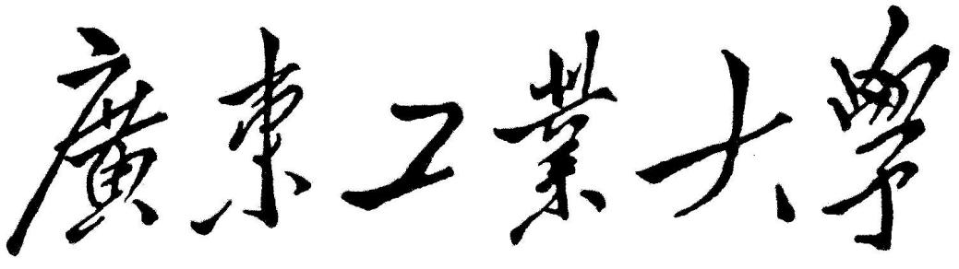

**模拟相乘器DSB信号产生及解调电路仿真实验报告**

**课程名称： 高频电子线路实验**

**学 院**： **自动化学院**

**专业班级： 电子科学17(1)班**

**姓 名： 方智威**

**学 号： 3117001295**

**指导老师： 夏益民**

**2019年6月**

# 一、实验目的

(1) 了解DSB信号产生的基本原理。

(2) 了解同步检波电路的工作原理。

(3) 熟悉DSB信号解调电路的测试方法。

# 二、实验内容及要求

1. 创建电路

利用模拟相乘器可以构成DSB信号产生及解调电路，如图所示。电路中模拟相乘器A1的输出为一个DSB信号，该信号作为模拟相乘器A2的一个输入，并与A2的载频（与A1的载频同频同相）相乘，经过低通滤波器输出解调波形。

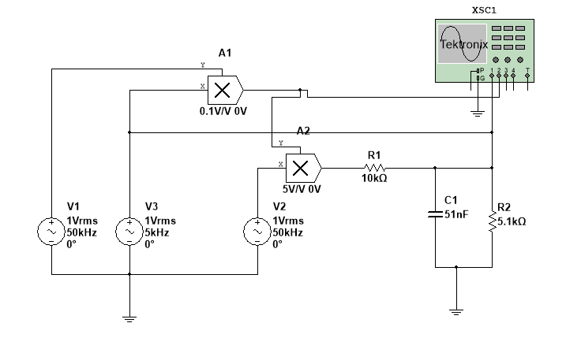

模拟相乘器DSB信号解调仿真实验电路

2. DSB信号及解调信号观测

(1) 电路连接好后，启动电路仿真，双击泰克示波器图标，得到如图所示波形。其中CH1为调制信号波形，CH2为DSB波形，CH3为解调输出波形。

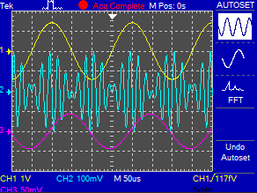

调制（CH1）与DSB已调（CH2）与解调波形（CH3）

(2) 调节示波器，得到下图所示波形，观察比较调制信号波形和DSB波形。

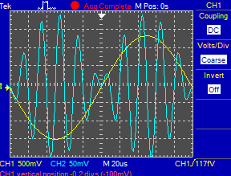

调制波形与DSB已调波形

(3) 比较CH1（调制信号波形），CH2（DSB）波形，CH3（解调输出）波形三者的关系。由图可得出CH2幅值与CH1幅值绝对值有关，CH3与CH1频率相近，但有相位延迟。



调制（CH1）与DSB已调（CH2）与解调波形（CH3）

3. 仿真小结

(1) 分析DSB波形的特点：单频调制的双边带调幅信号中只含有上边幅和下边频，而无载频分量，双边带调幅波的包络不再反映原调制信号的形状，当调制信号进入负半周时，DSB波形就变为反相，表明载波电压产生了180度相移。

(2) 改变调制信号的幅度，观察DSB及解调波形并说明它们之间的关系。

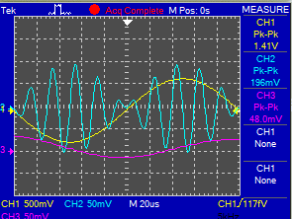 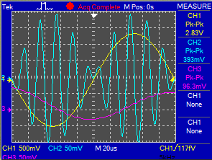 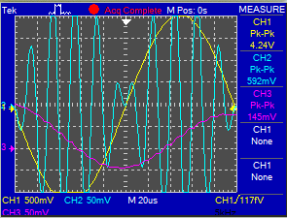

V3=0.5V V3=1.0V V3=1.5V

由图与数据可得，调制信号、DSB已调信号与解调信号三者幅度呈线性关系。